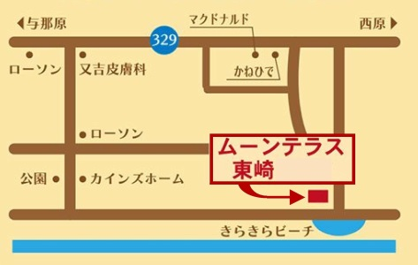
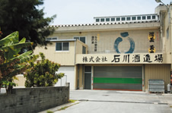
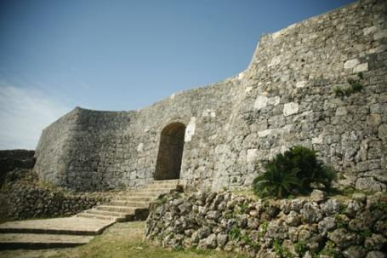
13:00

終了
集合場所
ムーンテラス東崎内駐車場
西原町字東崎22-3 / ℡098-882-8511
2014.2.9 (sun)
13:00～21:00

楽しい時間を共有する中で運命の
パートナーを見つけませんか？？
きっと素敵な出逢いが待っています…

観光・体験・出逢い
が“ひとつ”になった
気軽に参加できるバスコンです。
21:00

世界遺産観光 ＆ 交流会

交 流

観 光
体 験

出逢い

-Plan-プラン
観光
体験
ﾑｰﾝﾃﾗｽ東崎
交流
中城城跡
IN 西原町

‐第2回‐
愛のりバスツアー

集合
(株)石川酒造場
〈募集期間〉 2014年1月8日 ～ 2014年1月24日（定員に達し次第終了）
〈参加資格〉 【男性】 ①年齢25歳～45歳 ②今現在、未婚であること。
③西原町、中城村、北中城村内に在住または在勤の方。

【女性】 ①年齢20歳～40歳 ②今現在、未婚であること。
③沖縄県内在住の方。
〈申込方法〉 ウラ面の参加申込書に必要事項を明記のうえ、参加者の写真を添えて
下記の申込先へメール(※)、郵送または直接お申込みください。
※メールの件名を必ず 「第２回愛のりバスツアー申込み」 としてください。
〈詳 細〉 「募集要綱」をご覧ください。
下記のＵＲＬよりダウンロードまたは、下記の申込先でお受取りください。
〈URL〉 http://www.nishihara-sawafuji.jp/
お申込み / お問合せ；西原町商工会事務局 （E-mail）nisihara@sage.ocn.ne.jp (℡)098-945-6136
主 催；西原町商工会青年部 特別後援；中部広域市町村圏事務組合

‐ 参加者募集 ‐
男性5,000円
女性3,000円
定員；男女各20名
（※先着順、定員に達し次第終了）

第2回「愛のりバスツアー」～世界遺産観光＆交流会～ 参加申込書
下記の注意事項に同意し参加申込をします。 |  |  |  |  |  | □はい □いいえ （☑してください）
参加者の顔写真を  添付してください。 |  |  | 氏 名 |  |  |  |  | 出身地
(フリカナ)
[生年月日] S ・ H 年 月 日(満 歳)
 |  |  | 住 所
 |  |  | (〒 － )
連絡先（優先する方に☑してください）  □携帯 □自宅等 |  |  | 携 帯 電 話
 |  |  | 自 宅 等
 |  |  | e-mail
ご 職 業
勤務先名 |  |  |  |  | 所在地
仕事内容 |  |  |  |  | 連絡先
自己紹介・ご本人確認覧
特 技 |  |  |  |  | 身分証明証を添付してください。  （運転免許証・保険証等のコピー）
趣 味
簡単な
自己紹介
■注意事項 |  | 当イベントは、独身男女の出会いの場を支援するため、  西原町商工会青年部が実施する事業です。参加申込みをされる前に必ずお読みください。
■参加除外  申込者が以下の項目に該当する場合は、当イベントに参加できません。  1. 暴力団員、又は反社会組織の構成員もしくはこれに類する者と判断された場合  2. 既に交際中の相手がいる、又は結婚している場合  3. 参加申込書に虚偽の記載をした場合  4. 参加費用を支払わなかった場合  5. 過去に当イベントに参加し、禁止事項に記載してある行為を行った場合  6. その他、参加者の安心・安全を脅かす恐れがあると判断された場合  ■禁止事項  参加者の以下の行為を禁止します。  1. 参加者のプライバシーを侵害し、名誉を傷つける行為  2. 交際を断られた相手に、直接関係なく連絡を取る行為  3. 営利、宗教活動等を目的とした行為  4. イベントの進行を妨げる行為  5. 本注意事項に違反する行為  6. 法令に違反する行為  ■損害賠償  本注意事項の違反及び違法な行為によって当事業者に損害を与えた場合、当部は  参加者に対して損害賠償を請求することがあります。 |  |  |  |  |  | ■個人情報の取り扱い  参加者の個人情報の取り扱いについては、以下の通りとします。  1. 参加申込書に記載された個人情報について、当事業以外の目的には使用し  ません。また、個人情報の管理保管は西原町商工会青年部が行います。  2. 参加者同士の個人情報の公開または、交換等は、参加者本人の責任により行  うこととします。  ■免責事項  当イベント終了後の男女の交際、事故、及びトラブル等について、西原町商工会  青年部は、一切の責任を負わないものとします。  ■その他  1. 当日の服装については、自由ですが節度をわきまえた服装でのご参加をお願いします。  2. 当事業の記録用として写真等を撮影します。  3. 上記の記載されている連絡先（勤務先含む）へお問合せをする場合があります。  4. いかなる理由を問わず参加をキャンセルした場合は、以下のキャンセル料を頂きます  ※開催日3日前の正午以降にキャンセルの場合；男性3,000円、女性1,800円  5. アルコールをお飲みになる際には、公共交通機関やタクシー・運転代行業者等のご利用をお願いいたし ます
お申込み  お問合せ | 西原町商工会 |  |  | 〒903-0122 沖縄県西原町字小橋川1-5  (TEL)098-945-6136 (E-Mail) nisihara@sage.ocn.ne.jp

